Как будут назначаться пенсии в 2019 году

С 2019 года в России начинается поэтапное повышение общеустановленного возраста, дающего право на страховую пенсию по старости и пенсию по государственному обеспечению.
У педагогов, врачей и представителей других профессий, которым выплаты назначаются не по достижении пенсионного возраста, а после приобретения необходимой выслуги лет сохраняется льготный выход на пенсию. При этом с 2019 года назначение пенсии в таких случаях происходит с учетом переходного периода по повышению пенсионного возраста, который вступает в силу с момента приобретения необходимой выслуги лет по профессии. Например, школьный учитель, выработавший в апреле 2019-го необходимый педагогический стаж, сможет выйти на пенсию в соответствии с переходным периодом через шесть месяцев, в октябре 2019-го.
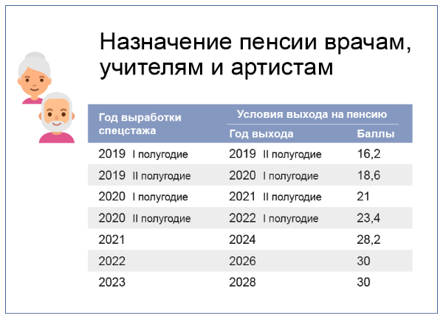

Как и раньше, для назначения пенсии в 2019 году необходимо соблюдение минимальных требований по стажу и пенсионным баллам. Право на пенсию в 2019 году дают 10 лет стажа и 16,2 пенсионных балла.

Повышение пенсионного возраста не распространяется на пенсии по инвалидности. Они сохраняются в полном объеме и назначаются тем, кто потерял трудоспособность, независимо от возраста при установлении группы инвалидности.

Источник : http://www.pfrf.ru //Пенсионный фонд РФ

